Estudio de Proyección de Empleo de ManpowerGroup para julio-septiembre 2026
Telecomunicaciones, medios y entretenimiento lidera en previsiones de generación de empleo para el tercer trimestre

- El sector es el único que crece respecto al trimestre anterior y, con una subida de 9 puntos, se sitúa con unas previsiones netas del 33% para el periodo comprendido entre julio y septiembre.
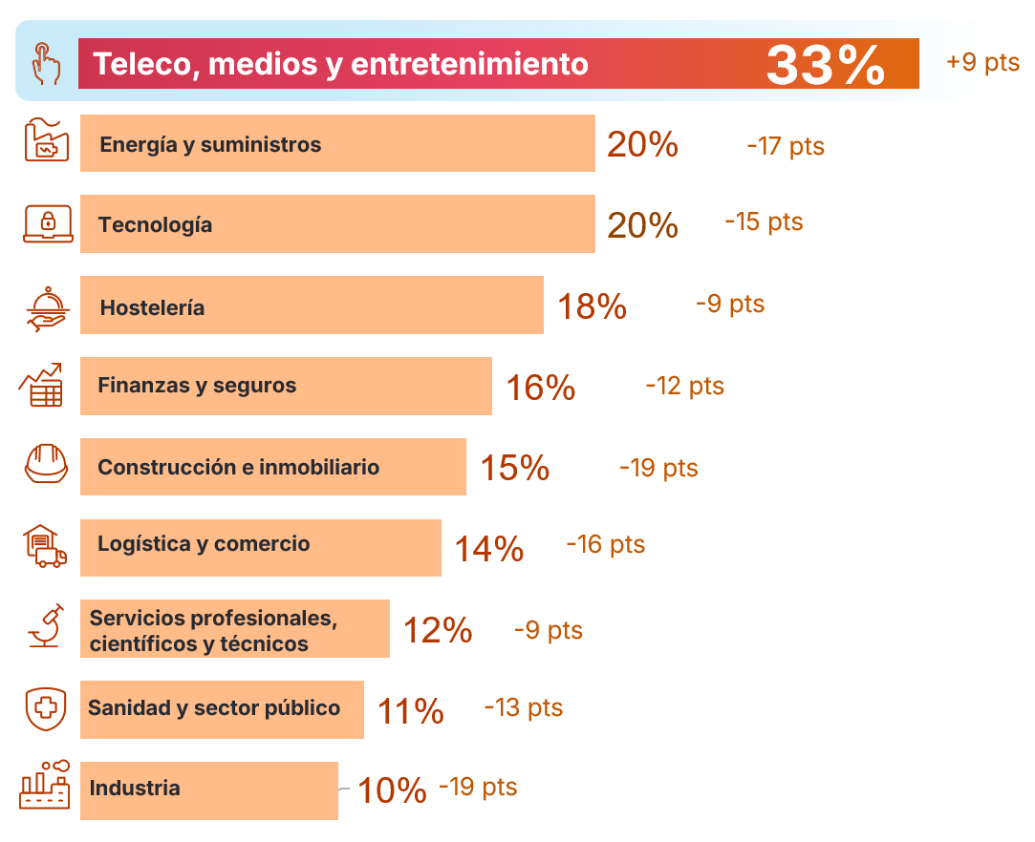
Madrid, 30 de junio de 2026.- El sector de Telecomunicaciones, medios y entretenimiento registra una expectativa neta de generación de empleo del 33% para el tercer trimestre de 2026, de acuerdo con los datos del Estudio de Proyección de Empleo de ManpowerGroup. Esta previsión sitúa al sector como el ámbito con mejores perspectivas de contratación para los próximos meses.
A pesar de la moderación registrada respecto al trimestre anterior, las compañías de Telecomunicaciones, medios y entretenimiento continúan mostrando una fuerte intención de contratación. Con una previsión del 33%, el sector lidera el ranking sectorial, consolidándose como el principal motor de generación de empleo en este periodo.
Aunque la expectativa de empleo experimenta una caída respecto al trimestre previo, el sector mantiene niveles elevados de contratación. La demanda de talento continúa siendo intensa en un entorno marcado por la digitalización, la evolución de los modelos de consumo de contenidos y la creciente necesidad de perfiles tecnológicos especializados.
Tras Telecomunicaciones, medios y entretenimiento, los sectores con mejores previsiones de contratación son Energía y suministros y Tecnología (20%), seguidos de Hostelería (18%), Finanzas y seguros (16%) y Construcción e inmobiliario (15%). A continuación, se sitúan Logística y comercio (14%) y otros sectores que también mantienen expectativas positivas, aunque más moderadas.
En palabras de Israel Escribano, director sectorial de IT en ManpowerGroup Experis, “la irrupción de la inteligencia artificial es un reto para las empresas de los distintos ámbitos relacionados con las telecomunicaciones, los medios y el entretenimiento, pero también es una oportunidad. Nuevos perfiles y nuevas habilidades son necesarios para manejar la aceleración de la digitalización y la transformación los modelos de negocio”.

Telecomunicaciones, medios y entretenimiento refuerza su liderazgo también en el contexto global
Aunque la previsión de generación de empleo en el sector se sitúa en torno al 32% a nivel global, en España alcanza el 33%, lo que confirma un comportamiento alineado e incluso ligeramente superior al contexto internacional. En un escenario en el que la media nacional se sitúa en el 11%, el sector destaca como el principal impulsor del empleo y uno de los más dinámicos del mercado.

Sobre el Estudio de Proyección de Empleo de ManpowerGroup: El Estudio de Proyección de Empleo de ManpowerGroup, utilizado en todo el mundo como indicador económico de referencia, es la encuesta de empleo más exhaustiva de este tipo. La Proyección de Empleo Neto se obtiene tomando el porcentaje de empresas que prevén un incremento de la contratación y restando el porcentaje de aquellas que esperan una reducción. El éxito del estudio, que se realiza desde 1962.
Los datos correspondientes al tercer trimestre se recopilaron entre el 1 y el 30 de abril de 2026. Los resultados reflejan la percepción de las empresas en el momento de la recogida de datos y pueden no incorporar el impacto potencial de acontecimientos posteriores. El tamaño de las empresas y los sectores se estandariza en todos los países para facilitar comparaciones internacionales.

ManpowerGroup
ManpowerGroup es la compañía líder mundial en soluciones de talento y tecnología. Ayuda a las organizaciones a adaptarse a un mercado del empleo en constante cambio, seleccionando, evaluando, desarrollando y gestionando el talento que necesitan para lograr sus objetivos de negocio. Apoyándose en las últimas herramientas tecnológicas, crea estrategias innovadoras para cientos de miles de empresas cada año, permitiéndoles contar con los profesionales cualificados que necesitan, al mismo tiempo que ofrece un empleo digno y sostenible a millones de personas. A través de sus distintas marcas (Manpower, Experis y Talent Solutions), aporta valor a candidatos y clientes en más de 75 países, como lleva haciendo durante más de 75 años. Además, sus políticas de diversidad, inclusión e igualdad y sus buenas prácticas de negocio son reconocidas por multitud de organizaciones.
Más información en www.manpowergroup.es.

Para más información:
Agencia de comunicación Havas PR  comunicacion.manpowergroup@havas.com |  | ManpowerGroup  Dpto. Comunicación  Gala Díaz Curiel  607 35 33 49  gala.diaz@manpowergroup.es  Juan Gómez Rodríguez  Tel. 687 51 96 90  juan.gomez@manpowergroup.es

